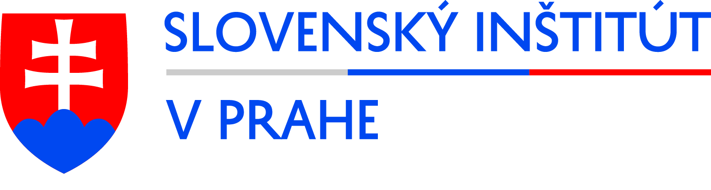

V Praze dne 19. 2. 2021

Tisková zpráva

Slovenský institut v Praze představuje projekt GREEN DRAMA.

Slovenský institut v Praze ve spolupráci s Divadelním ústavem Bratislava přichází se společným projektem Měsíc se slovenským dramatem – GREEN DRAMA.

Projekt GREEN DRAMA vyhlásil v roce 2018 Divadelní ústav a zapojilo se do něj patnáct slovenských dramatiček a dramatiků, kteří v posledních dvou letech napsali dramatické texty
s environmentálním poselstvím. Hlavními tématy jsou ekologie, environmentalistika, ochrana přírody a celkově života na naší planetě. Projekt je prezentován také díky slovenským herečkám a hercům, kteří ve formě videa načetli úryvky z těchto textů.

„Součástí každého kulturního národa dnes, je samozřejmé ekologické myšlení, samozřejmé ekologické návyky nás všech, samozřejmá ohleduplnost, kterou vytváříme podmínky pro život příštích generací. Proto jsme rádi, že ve spolupráci s Divadelním ústavem Bratislava můžeme vytvářet prostor pro toto téma. Skutečnost, že se této příležitosti zhostilo tolik autorů, je přesvědčivým signálem o důležitosti ekologického myšlení na Slovensku,“ řekla ředitelka Slovenského institutu v Praze, teatroložka Ľubica Krénová.

Ukázky z her načetli přední slovenský herci - Anna Šišková, Táňa Pauhofová, Rebeka Poláková, Soňa Norisová, Martin Huba, Matej Landl, Alexander Bárta a mnozí další. V každém sobotním setkání se slovenskou Green dramou budete mít možnost poznat i autory jednotlivých her!
Speciální dáváme Měsíc se slovenským dramatem – GREEN DRAMA do pozornosti českým divadlům.

27. 2. ve 20:00 odstartujeme první čtení. Sledujte FB stránku Slovenského institutu v Praze zde.

